Kupní smlouva č. 56/2025 uzavřená mezi smluvními stranami
Níže uvedeného dne, měsíce a roku smluvní strany

- S+S Machinery CZ, s.r.o. se sídlem Vídeňská 124a, 619 00 Brno
IČ: 25595199 DIČ: CZ25595199
zastoupena Petrem Schnattingerem
(dále jen „prodávající“) na straně jedné a
- Střední škola F. D. Roosevelta Brno, příspěvková organizace
se sídlem Křižíkova 1694/11, 612 00 Brno
IČ: 00567191
DIČ: neplátce DPH
zastoupena Ing. Miroslavou Zahradníkovou
(dále jen „kupující“) na straně druhé

uzavírají na základě vzájemného konsenzu tuto

kupní smlouvu Článek I.
Předmět smlouvy

1. Prodávající se zavazuje dodat na základě této smlouvy podlahový mycí stroj B 50 B 50 W Bp Pack D65 „dále jen zboží“ dle specifikace přílohy č.1, která je nedílnou součástí této kupní smlouvy a kupující se zavazuje na základě této smlouvy dodané zboží převzít do svého vlastnictví a zaplatit prodávajícímu dohodnutou kupní cenu, a to v rozsahu touto smlouvou specifikovaném. Specifikace zboží, je předmětem smlouvy a tvoří přílohu č.1 této smlouvy. Součástí dodávky je i doprava zboží.

Článek II.
Vlastnická práva a přechod nebezpečí

- Vlastnické právo k dodanému zboží nabývá kupující v okamžiku, kdy je kupní cena za dodané zboží uhrazena prodávajícímu v plné výši.

- Nebezpečí náhodné zkázy škody na zboží přechází na kupujícího v době, kdy kupující převezme zboží od prodávajícího nebo přepravce prodávajícího.

Článek III.
Termín dodávky

Termín dodání zboží je: 6/2025.

Článek IV.
Kupní cena

- Kupní cena dodávaného zboží je 180.000, - Kč bez DPH.
217.800, - Kč včetně DPH
- Na úhradu kupní ceny bude kupujícímu vystaven daňový doklad se splatností 14 dnů, který je Kupující povinen uhradit nejpozději do data splatnosti uvedeném na daňovém dokladu.

Článek V.
Záruka

1. Záruční doba na zboží je 24 měsíců a na baterie 12 měsíců, ostatní je dle obchodních podmínek prodávajícího.

Článek VI.
Platnost smlouvy

- Zhotovitel dává objednateli souhlas k tomu, aby smluvní podmínky byly zveřejněny v rozsahu a za podmínek vyplývajících z příslušných právních předpisů (zejména ze zákona č. 106/1999 Sb., o svobodném přístupu k informacím, ve znění pozdějších předpisů a Nařízení Evropského parlamentu a Rady EU 2016/679 o ochraně fyzických osob v souvislosti se zpracováním osobních údajů a o volném pohybu těchto údajů a o zrušení směrnice 95/46/ES (obecné nařízení o ochraně osobních údajů)).

- Tato smlouva nabývá účinnosti dnem uveřejnění prostřednictvím registru smluv postupem dle zákona č. 340/2015 Sb., o zvláštních podmínkách účinnosti některých smluv, uveřejňování těchto smluv a o registru smluv (zákon o registru smluv), v platném znění. Smluvní strany se dohodly, že uveřejnění smlouvy v registru smluv včetně uvedení metadat provede kupující.

- Smluvní strany prohlašují, že žádná část smlouvy nenaplňuje znaky obchodního tajemství (ust. § 504 zákona číslo 89/2012 Sb., občanského zákoníku, ve znění pozdějších předpisů).

Článek VII.
Závěrečná ujednání

- Vztahy mezi stranami této smlouvy se řídí platným právním řádem České republiky, zejména podle § 2586 a násl. Občanského zákoníku, v platném znění.

- Tato smlouva se vyhotovuje ve dvou (2) stejnopisech v českém jazyce. Každá ze stran obdrží po jednom.

- Jakékoli změny nebo doplňky této smlouvy je možno provádět jen písemně, se souhlasem obou smluvních stran.

- Smluvní strany prohlašují, že si tuto smlouvu přečetly a s jejím obsahem souhlasí. Smluvní strany prohlašují, že tuto smlouvu uzavírají ze své vážné a svobodné vůle, nikoliv v tísni nebo za nápadně nevýhodných podmínek. Na důkaz výše uvedeného prohlášení připojují zástupci smluvních stran své podpisy.

V Brně 11.6.2025 V Brně 11.6.2025

________________________ ________________________ prodávající kupující
S+S Machinery CZ s.r.o. Střední škola F. D. Roosevelta Brno,
příspěvková organizace

PŘÍLOHA Č.1
NABÍDKA NA PODLAHOVÝ MYCÍ STROJ B 50 W Bp Pack D65
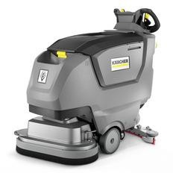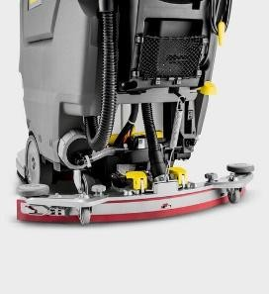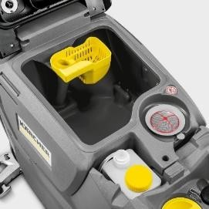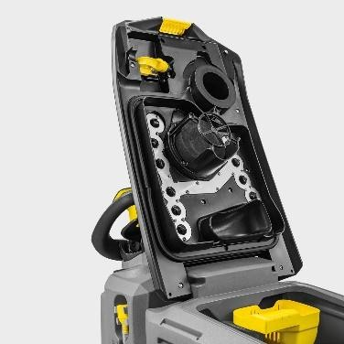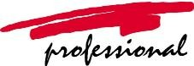

B 50 W je moderní, ručně vedený podlahový mycí automat s bateriovým 24V Bp, pohonem, který reaguje na mnoho požadavků zákazníků na podstatné zjednodušení obsluhy, integruje v sobě ochranné funkce proti chybné obsluze (nový KIK systém-stroj je spouštěn aktivním čipem, žlutý čip obsluha, šedý čip vedoucí). Stroj lze jednoduše používat v různých oblastech nasazení. Stroj drhne pomocí 2 diskových kartáčů s pracovním záběrem 600 mm (možnost výběru měkký, střední, tvrdý ). Možnost regulace přítlaku kartáče, což značně prodlužuje trvanlivost a zvyšuje pracovní výkon stroje. Čistící roztok je veden z nádrže na čerstvou vodu 50 l do prostoru kartáče, kde probíhá čištění a parabolická sací lišta Linatex 850 mm následně beze zbytku odsaje znečištěnou vodu do nádrže na špinavou vodu 50 l. DOSE – moderní aplikátor čistícího prostředku přímo do oblasti kartáčů. U bateriového typu stroje stačí jedno nabití na cca 2 – 3 hodiny práce. Stroj je velmi tichý při práci ( 68 dB). Možnost propojení s mobilní aplikací a tak být informován ihned o všech potřebných datech.
Technický popis :

Drhnoucí systém - pracovní záběr hlava D 60 - 600 mm
– 2 diskové kartáče
- snadná výměna kartáče bez použití nářadí
- otáčky kartáče 150 ot/min

Zásobník - nádrž na čerstvou vodu 50 l
- nádrž na špinavou vodu 50 l
- automatické zastavení vody
- lehce přístupná a snadno umyvatelná nádrž na špinavou vodu
- systém pro snadné plnění vodou Auto Fill
- systém pro vyplachování nádrže na špinavou vodu Rinse
- moderní aplikátor čistící chemie přímo do kartáčů DOSE

Sací systém - výkonná bezúdržbová sací turbína s nízkou hlučností 68 dB
- parabolická sací lišta s možností vybočení 850 mm
- výměnné oboustranné gumové stěrky Linatex

Konstrukce - robustní, samonosná konstrukce s ergonomicky rozloženými ovládacími a pracovními prvky, umožňujícími snadnou manipulaci a řízení stroje a kvalitní, do hloubky činné mytí pevných podlahových krytin
- ochranné funkce proti chybné obsluze KIK, systém klíčů pro obsluhu a vedoucí
- gelové bezúdržbové trakční baterie – bezpečný provoz také v zdravotnictví a potravinářských provozech a skladech
- vestavěný digitální automatický nabíječ – rychlé dobití a dlouhá životnost baterií
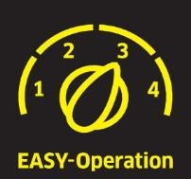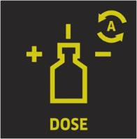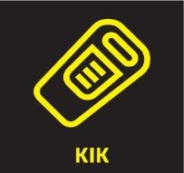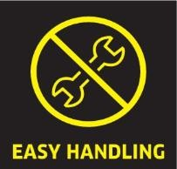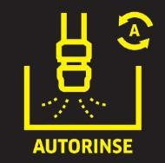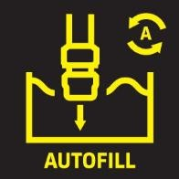

Technická data : B 50 Bp
 | 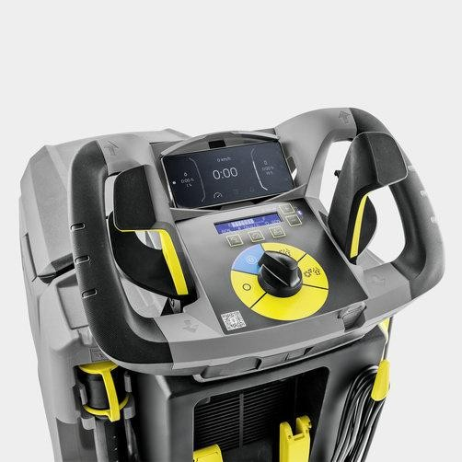
  Teoretický pracovní výkon stroje m²/h |  | 3600
  Šířka pracovního záběru mm |  | 600
  Max. spotřeba vody l/min |  | 2,6
  Přítlak kartáče na podlahu g/cm² |  | 25
  Otáčky kartáče ot/min |  | 150
  Objem nádrží | čerstvá voda L | 50
  Objem nádrží | použitá voda L | 50
  Rozměry D x Š x V mm |  | 1280x636x1082
  Hmotnost kg |  | 241

Stroj Vám nabízíme za bezkonkurenční cenu :
Typ stroje | Popis pohonu | Nabídková cena
B 50 W Bp + D60  +Rinse + Autofill  + DOSE + lišta  850 mm | Stroj se pohybuje pomocí vlastního pohonu vpřed i vzad, pohon 24 V, gelové baterie 105 Ah, vestavěný digitální nabíječ, 2 x kartáč střední tvrdosti - šířka záběru 600 mm, parabolická sací lišta Linatex 850 mm. Rinse – ve víku nádrže integrované vyplachování, Autofill – komfortní napouštění nádrže s plovákem, DOSE – komfortní aplikace čistícího prostředku přímo ke kartáči. | 180.000,- Kč
Všechny ceny jsou uvedeny bez DPH. .

Záruční doba 24 měsíců ( baterie 12 měsíců )
Dodací lhůta skladem
Servisní podmínky servisní středisko Brno, příjezd servisu do 48 hod od
nahlášení závady
prodej náhradních dílů – Brno
Platební podmínky dle potřeby kupujícího

Cena zahrnuje dodávku na místo určení, uvedení stroje do provozu a zaškolení obsluhy. Platnost nabídky do 30.05.2025, nebo do vyprodání zásob.

